OFÍCIO Nº 043/2023/GSPCMS Silvianópolis, 11 de abril de 2023
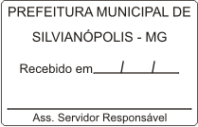

Excelentíssimo Chefe do Poder Executivo Municipal,

Assunto: A Presidência da Câmara encaminha ao Senhor Prefeito Municipal, a Indicação do Plenário da Câmara Municipal de Silvianópolis, aprovada na 9ª (nona) Reunião Ordinária em 10 de abril do corrente.

1. Degiane Domingues da Silva, Presidente da Câmara Municipal dentro da atribuição que lhe são conferidas encaminha documentação aprovada em Plenário na 9ª (nona) Reunião Ordinária em 10 de abril de 2023, que solicita e sugere ao Senhor Prefeito Municipal iniciativa de programa conforme a seguir:

DOCUMENTAÇÃO

- Indicação Nº 011/2023 de lavra do Vereador Osmar Benedito dos Reis, do Plenário da Câmara Municipal de Silvianópolis, de 10 de abril de 2023, que solicita e sugere ao Senhor Prefeito Municipal para que possa proceder melhorias a nossa população na área de educação, no que concerne uma melhor segurança nas instituições de ensino da administração municipal, para aos frequentastes, servidores e crianças estudantes.

Atenciosamente
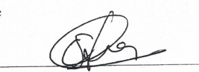
Degiane Domingues da Silva
Presidente da Câmara

Excelentíssimo Senhor
Homero Brasil Filho
Prefeito Municipal de Silvianópolis-MG

